ПОБЕДИТЕЛИ И НОМИНАНТЫ КОНКУРСА «УЧИТЕЛЬ ГОДА РЕСПУБЛИКИ ТЫВА -2022»
НОМИНАЦИЯ «МОЛОДОЙ СПЕЦИАЛИСТ - 2022»

Донакай Анастасия Эдуардовна
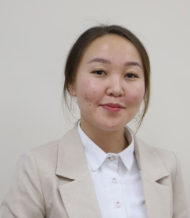 | ПОБЕДИТЕЛЬ КОНКУРСА «УЧИТЕЛЬ ГОДА РЕСПУБЛИКИ ТЫВА -2022»  НОМИНАЦИЯ «МОЛОДОЙ СПЕЦИАЛИСТ - 2022»  Место работы и должность: учитель русского языка и литературы МБОУ СОШ №4 г. Кызыл.  Педагогический стаж: 1 год.  Образование: ФГБОУ ВО «Тувинский Государственный Университет». (Филология).  Профессия учителя - одна из самых важных, почетных, ответственных. Общество доверяет учителю самое ценное, самое дорогое - нашу смену, будущее наших детей. Ни одна другая профессия не дает такого разнообразия, динамичности, такого полета впечатлений и эмоций, такого большого количества людей, ежедневно окружающих тебя, вот почему мне нравится работать в школе.
Соскур-оол Мирада Кайгал-ооловна
ПОБЕДИТЕЛЬ В НОМИНАЦИИ: «ЗА АКТИВНУЮ ЖИЗНЕННУЮ ПОЗИЦИЮ»
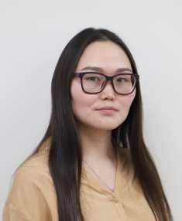 | Место работы и должность: учитель английского языка МБОУ Теве-Хаинская СОШ Дзун-Хемчикского кожууна.  Педагогический стаж: 1 год.  Образование: ФГБОУ ВО «Тувинский Государственный Университет», 2020 г.  Учитель – благороднейшая профессия. Учить для меня - как образ жизни. Уча, я сама учусь. Знания — как и небеса — принадлежат всем. Отдавая их, не обеднеешь, не оглупеешь. Знание, как счастье, не становится меньше, когда им делишься. Любовь и доверие детей невозможно завоевать, вооружившись только современными методиками. Нужен нелегкий труд души. И главная моя задача - видеть и ценить в ребенке ту неповторимую индивидуальность, которая отличает нас всех друг от друга, суметь обеспечить свободу самовыражения его личности.
Кулдун Баазан-Доржу Дамдинович
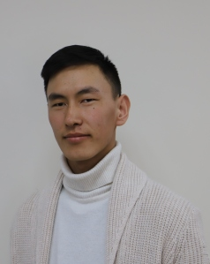 | ПОБЕДИТЕЛЬ НОМИНАЦИИ:  «ЗА ПЕДАГОГИЧЕСКОЕ МАСТЕРСТВО»  Место работы и должность: учитель ИЗО МБОУ СОШ с. Морен Эрзинского кожууна.  Педагогический стаж: 6 месяцев.  Образование: ГБПОУ РТ «Кызылский колледж искусств», 2021 г.  «Высшее искусство, которым обладает учитель, - это умение пробудить радость от творческого выражения и получения знаний» - (Альберт Эйнштейн).  Учитесь! Когда человек перестает учиться, он может потерять и то, чему учился раньше.  Прекрасно справляюсь с появившимися передо мной нестандартными задачами. Думаю, что легче проходить через трудности с улыбкой на лице. Всегда стремлюсь к тому, что бы мои ученики получили максимальное количество знаний на уроках. Я люблю своих учеников и стараюсь находиться с ними на "одной волне".

